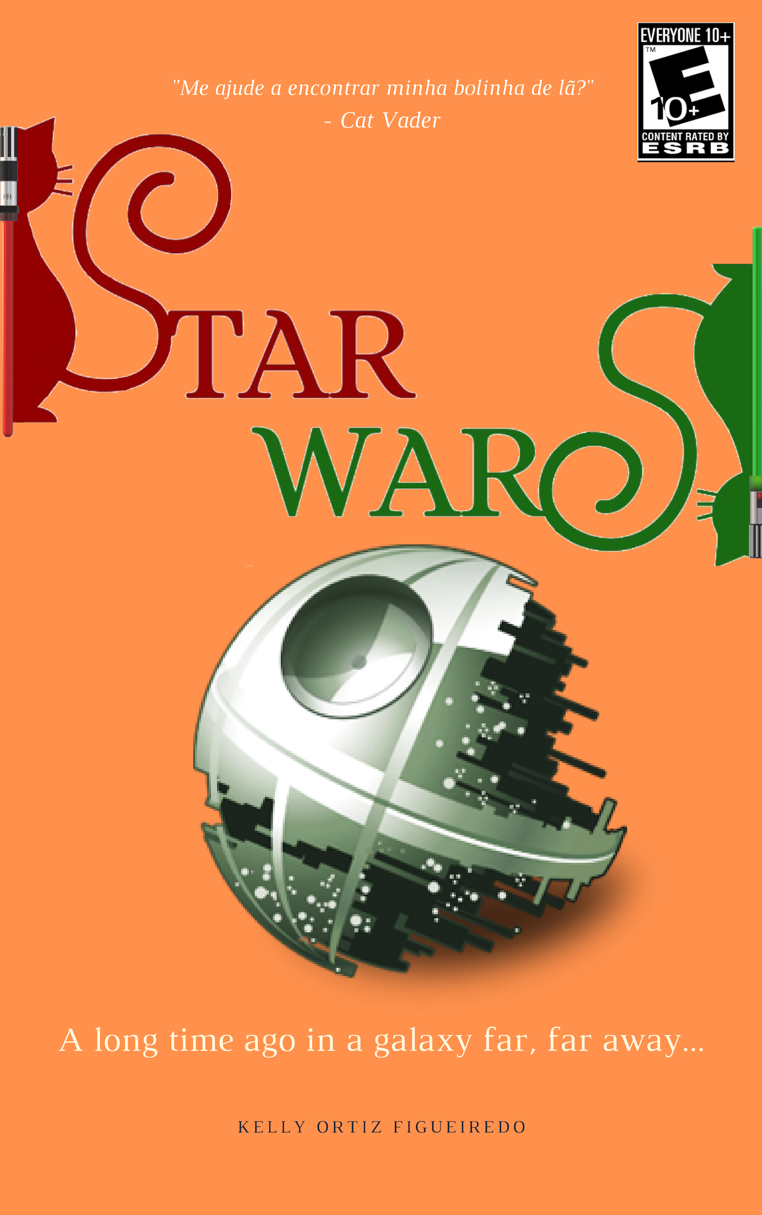

|  |
| --- |
| **História do jogo** |
| Estrela de lã 21 ABY |
| Ajude-me quem puder!!!! |
| Eu (Cat Vader) estava bricando alegremente com o meu novo novelo de lã, até que fui dormir. |
| Quando acordei, vi que meu novelo desapareceu e eu amo mais que tudo brincar com ele. |
| Então resolvi procurar nos corredores para encontrar minha amada bolinha; mas percebi que |
| o meu inimigo além de roubar, deixou armadilhas para dificultar o caminho e colocou um |
| agente de combate par me derrotar e ficar com a Estrela de lã e o meu novelo. |
|  |
| Estou com dificuldades para derrotar meus inimigos e passar pelos obstáculos sozinho. |
| Me ajuda? Por favor. Vamos enfrentar essa batalha Juntos. |
|  |
| Com todo amor e ódio, Cat Vader. |
|  |
| **Fluxo do Jogo** |
| O jogo acontece numa plataforma onde deve controlar o Cat Vader, aonde consegue ver |
| uma parte a frente para guiar o personagem. |
| O personagem irá passar por algumas dificuldades como enfretar os inimigos e até mesmo |
| desviar dos obstáculos para chegar no seu objetivo final que é resgatar o seu novelo de lã. |
| No meio do caminho conseguirá caçar algumas moedas e também vida. |
| As moedas servirão para comprar naves para lutas mais intensas e a vida será utilizada |
| Para a nave ficar mais tempo no jogo. Cada nave ficará 5 segundos no jogo. |
|  |
|  |
|  |
|  |
|  |
|  |
|  |
|  |
|  |
|  |
|  |
|  |
|  |
|  |
|  |
|  |

|  |
| --- |
| **Mundo dos jogos** |
| A primeira fase do jogo acontece no corredor da estrela de lã que é o mesmo corredor do filme |
| que tem o nome de Estrela da Morte. O Cat Vader que é o personagem principal deverá lutar |
| com Birdtrooper, passar por obstáculos e também pelo chefão |
| Já na segunda fase já passa na Tatooine aonde é o planeta natal do skywalker e aonde o |
| Ra2to2 foi descoberto. Então o Vader lutará com ele, haverá novos obstáculos e também |
| lutará com o chefão. |
| As fases ocorrerá em todas os planetas do mundo star wars. |
| Imagens de referências para 1º versão do jogo |
|  |
|  |
|  |
|  |
|  |
|  |
|  |
|  |
|  |
|  |
|  |
|  |
|  |
|  |
|  |
|  |
|  |
|  |
|  |
|  |
|  |
|  |
|  |
|  |
|  |
|  |
|  |
|  |
| **Caracteristicas** |
|  |
|  |
|  |
|  |
|  |
|  |
|  |
|  |
|  |
|  |
|  |
|  |
|  |
|  |
|  |
|  |
|  |
|  |
|  |
|  |
|  |
|  |
|  |
|  |
|  |
|  |
|  |
|  |
|  |
|  |
|  |
|  |
|  |
|  |
|  |
|  |
|  |

|  |
| --- |
| **Jogabilidade** |
|  |
| O jogo é de aventura, onde o personagem passa por varios planetas ao passar de fase e |
| Também conhece novos inimigos, coleta as w-wings e as armas e/ou sabre de luz deles. |
|  |
| É feito pelo unity 2D, o jogo é off-line, pode ser jogado no android e computador. O estilo |
| Do jogo é em terceira pessoa, onde pode controlar quando pular, andar, correr e atirar. |
|  |
|  |
|  |
|  |
|  |
|  |
|  |
|  |
|  |
|  |
|  |
|  |
|  |
|  |
|  |
|  |
|  |
|  |
|  |
|  |
|  |
|  |
|  |
|  |
|  |
|  |
|  |
|  |
|  |
|  |
|  |

|  |
| --- |
| **Experiencia do jogador** |
| A primeira tela é onde o jogador escolhe se quer começar o jogo ou acessar o guia de ajuda para |
| verificar as teclas de atalho. |
|  |
| Ao iniciar o jogo o jogador entra logo na primeira fase e quando derrotar o inimigo final, ele |
| passará logo para a segunda fase. As fases terão chefãos e cada inimigo terá muito mais |
| Vida. |
|  |
| O personagem irá começar com quatro vidas e essas vidas serão renovadas a cada fase. Se o |
| personagem perder as vidas irá começar a uma fase anterior para voltar para a mesma fase |
| Que estava antes. |
|  |
|  |
|  |
|  |
|  |
|  |
|  |
|  |
|  |
|  |
|  |
|  |
|  |
|  |
|  |
|  |
|  |
|  |
|  |
|  |
|  |
|  |
|  |
|  |
|  |
|  |

|  |
| --- |
| Mecânica do jogo |
|  |
|  |
| Mecânico: |
|  |
|  |
|  |
|  |
| Perigo: |
|  |
|  |
|  |
|  |
| Power Up: |
|  |
|  |
|  |
|  |
|  |
| Coletáveis |
|  |
|  |
|  |
|  |
|  |
|  |
|  |
|  |
|  |
|  |
|  |
|  |
|  |
|  |
|  |
|  |
|  |

|  |
| --- |
| **Inimigos** |
|  |
|  |
|  |
|  |
|  |
|  |
|  |
| Jabba the Hutt |
| Jabba Tiure, foi um senhor do crime Hutt e membro do grande conselho Hutt. Jabba operava |
| seu gigantesco mundo do crime a partir do seu palácio localizado em Tatooine. |
|  |
|  |
|  |
|  |
|  |
|  |
| Yoda |
| Yoda, é conhecido pela enorme sabedoria, conhecedor produndo da força e habilidades em |
| Combates com sabre de luz. |
|  |
|  |
|  |
|  |
|  |
|  |
|  |
|  |
|  |
|  |
|  |
|  |
|  |
|  |
|  |
|  |
|  |
|  |

|  |
| --- |
| Cutscenes |
|  |
|  |
|  |
|  |
|  |
|  |
| Resultado de imagem para hq star wars |
|  |
|  |
|  |
|  |
|  |
|  |
|  |
|  |
|  |
|  |
|  |
|  |
| C:\Users\Kelly Ortiz F\AppData\Local\Microsoft\Windows\INetCache\Content.MSO\A516041C.tmp |
|  |
|  |
|  |
| Resultado de imagem para hq star wars vader |
|  |
|  |
|  |
|  |
|  |
|  |
|  |
|  |
|  |
|  |
|  |
|  |

|  |
| --- |
| **Bonus** |
| Durante o jogo irá tem algumas moedas para o cat vader coletar e também ao combater o |
| chefão conseguirá mais 30(trinta) moedas. |
| Cada combate com o chefão o personagem irá ganhar também as x-wings dos inimigos e |
| com as vidas coletadas poderá melhorar as naves. |
|  |
|  |
|  |
|  |
|  |
|  |
|  |
|  |
|  |
|  |
|  |
|  |
|  |
|  |
|  |
|  |
|  |
|  |
|  |
|  |
|  |
|  |
|  |
|  |
|  |
|  |
|  |
|  |
|  |
|  |
|  |
|  |